**Ejecución de secuencia NR_POLIZA_REFERENCIA**

**Versión 1.1**

Tabla de contenido

Ejecución de secuencia NR_POLIZA_REFERENCIA 3

Servidores Implicados en el pase: 3

Ambiente de pruebas: 3

Traslado de archivos desde el servidor BCR0433ASEG81 al servidor BCR0433ASEG91 3

Pre-requisitos de Instalación 3

Respaldos de Objetos. 4

Instalación del control de cambios 4

Instalación objetos de BD 4

Ejecución objetos de BD 4

Ingresando al Cliente SqlDeveloper 4

Ejecución del objeto 001_SecuenciaNR_POLIZA_REFERENCIA.sql 4

# Ejecución de secuencia NR_POLIZA_REFERENCIA

El siguiente manual indica los pasos que se deben ejecutar para crear la secuencia NR_POLIZA_REFERENCIA

## **Servidores Implicados en el pase:**

## Ambiente de pruebas:

|  |
| --- |
| Servidores de aplicaciones |
| BCR0433ASEG91 |
| BCR0433ASEG92 |

|  |
| --- |
| Servidor base de datos |
| 172.26.136.151 |

## **Traslado de archivos desde el ser**vidor BCR0433ASEG81 al servidor BCR0433ASEG91

En el servidor de desarrollo (BCR0433aseg81*)*, en la ruta: *“*e:\wog\paso_2\**”,** se encuentran los recursos de instalación archivos .sql. Estos archivos deberán ser copiados y pegados en el servidor BCR0433aseg91*, en la ruta “*e:\wog\paso_2\**”** (en caso de no existir dicha carpeta se debe crear para posteriormente pegar los archivos indicados).

|  |  |
| --- | --- |
| **Tipo** | **Archivo** |
| .sql | 001_SecuenciaNR_POLIZA_REFERENCIA.sql |

## **Pre-requisitos de Instalación**

Para llevar a cabo la instalación de los ajustes en el ambiente, deben cumplirse los siguientes requisitos.

1. Se debe contar con acceso al servidor de aplicaciones (BCR0433ASEG91).
2. Se debe contar con acceso a la BD de seguros ubicada en el servidor: 172.26.136.151 mediante un cliente SQLDEVELOPER. Dicho acceso se podría realizar desde el servidor de aplicaciones (BCR0433ASEG91) el cual tiene los permisos ya gestionados.

# Respaldos de Objetos.

Antes de ejecutar los objetos de Base de datos, se debe realizar un respaldo completo de la base de datos que está en el equipo 172.26.136.151, base de datos de seguros y colocarla en la ruta: **e:wog**, servidor: BCR0433ASEG91.

# Instalación del control de cambios

## Instalación objetos de BD

### Ejecución objetos de BD

Para este paso se deben ejecutar los scripts de BD (en el orden presentado) ubicados en la ruta e:\wog\paso_2\:

|  |  |
| --- | --- |
| **#** | **Ubicación original** |
| 1 | 001_SecuenciaNR_POLIZA_REFERENCIA.sql |

***Nota: es normal que la primera sentencia del script falle si la secuencia no existía previamente.***

## Ingresando al Cliente SqlDeveloper

1. En la máquina donde se ejecute el **pase a pruebas** debe tener instalado el cliente **sqlDeveloper** de Oracle para compilar la sentencia, o en su efecto se puede usar el cliente instalado en el equipo **BCR0433ASEG91**, el cual ya tiene parametrizada la conexión a la base de datos.
2. Una vez se tenga el cliente instalado, se debe dar clic en el icono



Con lo cual se abrirá una ventana para conectarnos a la base de datos de seguros.

1. Lo siguiente por hacer es conectarnos a la base de datos y ejecutar la sentencia descrita en el apartado: Ejecución objetos de BD.

### Ejecución del objeto 001_SecuenciaNR_POLIZA_REFERENCIA.sql

Estando conectados a la base de datos, debemos abrir un editor sql y ejecutar el script: **001_SecuenciaNR_POLIZA_REFERENCIA.sql,** así**:**

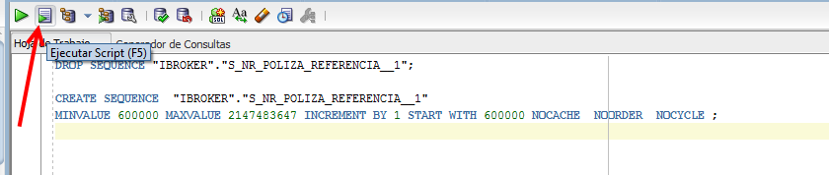

Para ejecutar dicha sentencia se hace clic en el botón de ejecutar script o presionando la tecla f5: